Nieuwsbrief
14 maart 2022

Zo langzamerhand gaan we weer terug naar hoe het was voor de pandemie. Dat is even wennen. Hoe deden we het ook alweer? Bijvoorbeeld voor half negen… hoe laat ging de bel en wanneer mochten de kinderen naar binnen. Om vijf voor half negen gaat de bel, de kinderen mogen dan naar binnen. Ze mogen tot die tijd dus gewoon lekker spelen op het plein. Wanneer de bel gaat hoeven de kinderen niet in de rij, ze mogen gewoon naar binnen lopen. De les begint om half 9. Kinderen die tussen 8.25 uur en 8.30 uur op school komen zijn dus niet te laat!
We beginnen nog met handen wassen en hopen dat dit ook snel niet meer hoeft.

Ook binnen school is de oorlog in de Oekraïne regelmatig onderwerp van gesprek. We krijgen er vragen over wat we hier op school mee doen. Elke leerkracht kijkt zelf wat wijs is om in de groep te bespreken/te delen. We kijken als school of we binnenkort een actie kunnen steunen of op kunnen zetten om geld of goederen in te zamelen.
Avondvierdaagse
Dit jaar zal er in Musselkanaal een Avondvierdaagse zijn van 10 tot en met 13 mei. In het verleden organiseerde de AC dit. De A4D is een buitenschoolse activiteit en valt niet onder verantwoordelijkheid van school. Bij de laatste vergadering van de Schoolcommissie/Activiteitencommissie hebben we hier over gesproken. Het is veel werk om de A4D te regelen. Daarom de oproep wie van u als ouders/verzorgers de organisatie voor dit jaar van de Avondvierdaagse op zich wil nemen. Graag uw reactie voor 22 maart naar mij (directie.zandtange@sgperspectief.nl) via de Parro mag ook. Aan de hand van de reacties kijken we of meelopen in schoolverband dit jaar haalbaar is.

Duurzaamheidscertificaat
We doen sinds enkele maanden aan gescheiden afval inzamelen. We scheiden plastic, papieren handdoekjes en overig afval. Dit heeft ons het duurzaamheidscertificaat opgeleverd.
Afgelopen maanden hebben we via Wecycle bijna 100 elektrische apparaten verzameld. Ook daar kregen we een certificaat van. We vinden het belangrijk kinderen ook op deze manier bewust te maken van onze steentjes die we bij kunnen dragen aan een beter milieu.
Als team buigen we ons hier ook over. Zo gaan we over op het gebruiken van losse thee, wat we via een fairtrade organisatie inkopen. Zo steunen we in Sri Lanka plaatselijke boeren en produceren wij minder afval.

Fotograaf
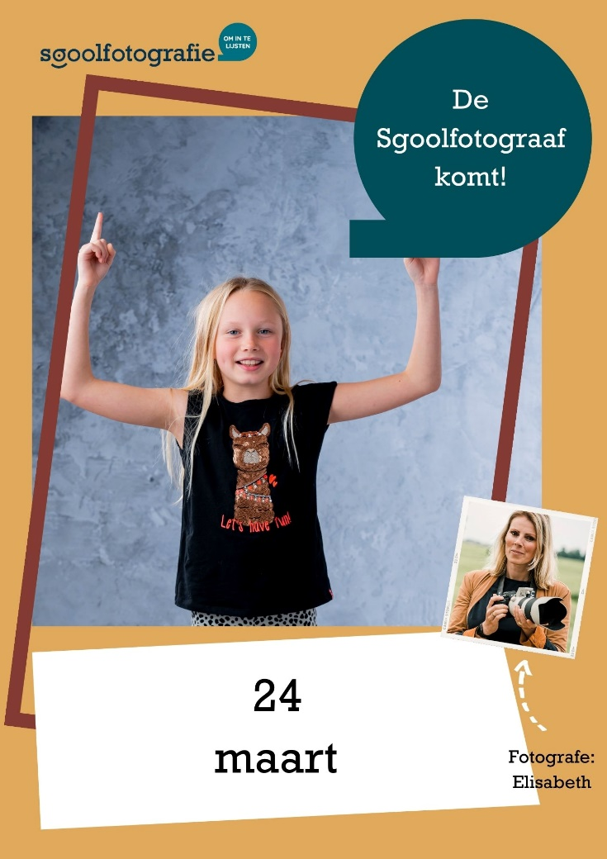
Op 24 maart komt de schoolfotograaf. Dit jaar komt Sgoolfotografie. Onderaan deze nieuwsbrief staan nog wat tips voor u als ouder/verzorger.
Dit jaar komen de kinderen individueel en met de klas op de foto.
Ook kunnen er broertjes/zusjes foto’s gemaakt worden. Wilt u niet schoolgaande broertjes/zusjes ook op deze foto hebben dan kan dat. U dient zich dan in te tekenen via onderstaande link. Deze foto’s worden vanaf 2 uur gemaakt.
Broertjes/zusjes die op school zitten gaan in de middag op de foto, daarvoor hoeft u zich niet aan te melden.
https://www.elisabethfotografie.nl/broer-zus-inschrijving-zandtange-mussel-extern/ Inschrijflink voor ouders waarvan broertjes en zusjes niet op school zitten en toch een foto willen met de kinderen van school.

Jarig
Kinderen die jarig zijn mogen weer langs de juffen en meester wanneer ze jarig zijn met een kaart. We hebben afgesproken deze kinderen in de ochtendpauze langs de leerkrachten mogen.
Het trakteren op een voorverpakte traktatie is niet langer verplicht.

Leerlingraad
De leerlingraad heeft twee weken geleden voor de derde keer vergaderd. Dit keer kwam en er een goed idee naar voren om de springtouwen netter op te ruimen door een haak aan de muur te maken. Ook was er het verzoek van om nieuwe ballen en springtouwen. Het is opbouwend om met de kinderen over de gang van zaken op school te kunnen praten. Ze nemen hun taak erg serieus en denken positief mee. Erg leuk!

Open dag
Op 30 maart houden alle scholen van Perspectief een open dag. U bent die dag van harte welkom tussen 10 en 12 uur. Ook opa’s en oma’s mogen gerust een kijkje komen nemen. We vinden het fijn dat we u weer mogen ontvangen binnen de school! Omdat het op 30 maart de Grote Rekendag is zal de kijkochtend in dat thema staan. Vorig jaar hebben we de materialen van ‘Met sprongen vooruit’ aangeschaft. Daar willen we u iets van laten zien en laten ervaren!

Paasviering
Dit jaar willen we de Paasviering in de kerk houden met ouders. Er stond een viering in de klassen gepland, maar doordat we iets in te halen hebben willen we u als ouder ook graag uitnodigen om bij de Paasviering te zijn. Deze zal zijn op 14 april ’s middags om half 1 in de Chr. Geref. Kerk tegenover de school.

Verkeerseducatie
Groep 5 en 6 hebben vanmiddag een workshop gehad over de remweg van een auto. Hierbij hoorde een demonstratie buiten. Op deze manier konden de kinderen zelf zien en ervaren hoe lang de remweg van een auto is.

WC
In het kader van de hoge energiekosten willen we gaan letten op ‘de kleintjes’ binnen school. Vanaf april willen we alle kinderen vragen een eigen wc-rol mee te nemen. Daar kunnen we dan de komende maand mee vooruit. Wanneer elk kind dit op de eerste van elke maand doet scheelt ons dat behoorlijk in de kosten. Let wel dit is niet verplicht maar zou wel heel fijn zijn.
